# 新添加的功能使用说明

测试用的账号：县级：G04 密码：admin

说明：这个测得是项目资金使用报表，单项资金使用报表没录入数据。

改动的地方:

一:基础台账

1. 主体村下有行政村和自然村
2. 非主体村下也有行政村和自然

每种类型的村子,对应不同的表.这些表里面根据新的需求添加了相应的字段.

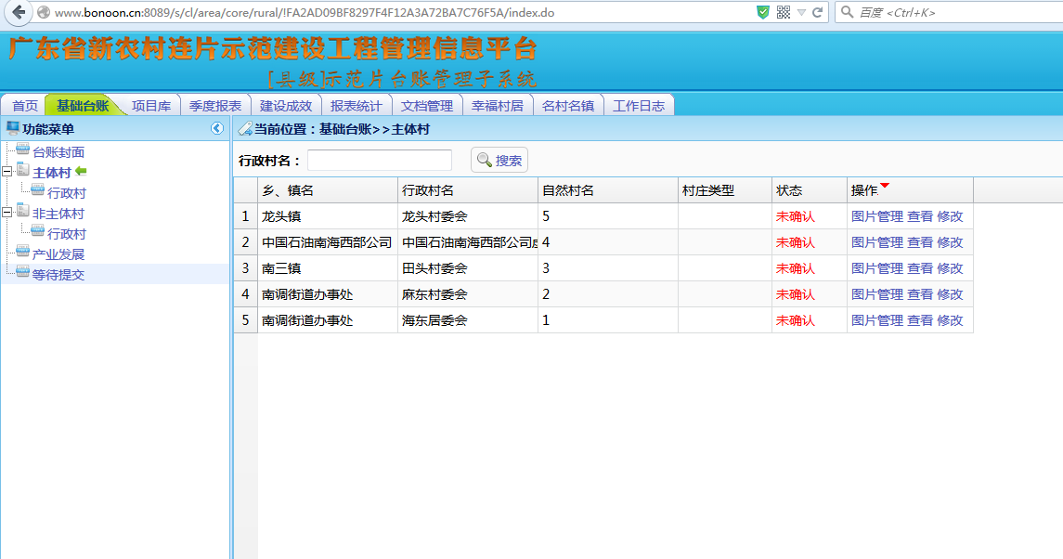

二.项目库

1.新添项目资金使用的报表

操作步骤:

a.[项目库]-🡪项目基本情况-🡪添加 填写项目计划总投入的资金，和累计完成投入的资金（可以添加多个项目）

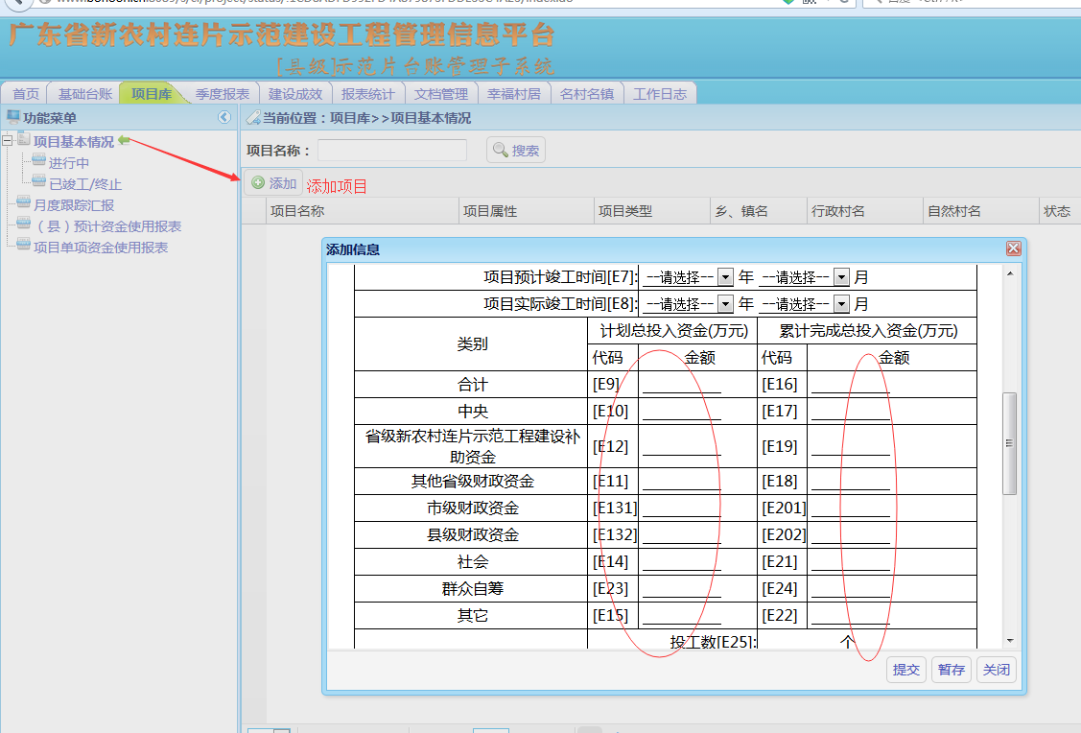

b.点击【（县）预计资金使用报表】 可以查看您刚才填写的所有项目累计起来的资金使用情况。其中，圆形的饼图：各个资金投入所占得百分比（左边的饼图是预计资金，右边的饼图是实际投入资金）；柱状图：各个资金项目计划投入金额；折线图：实际投入金额。 如下图所示：

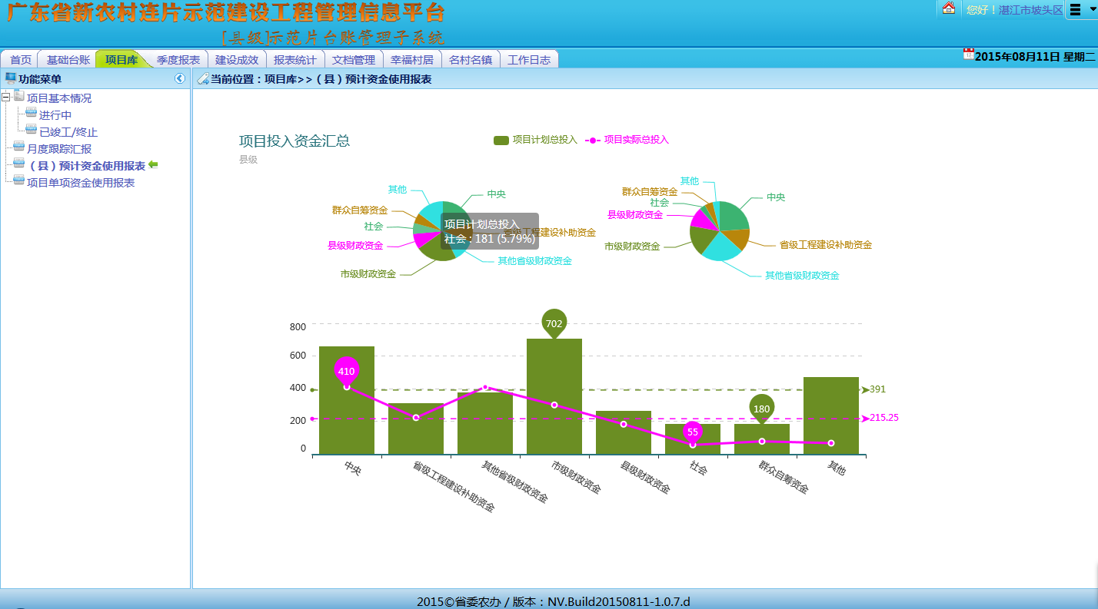

三．季报的上报

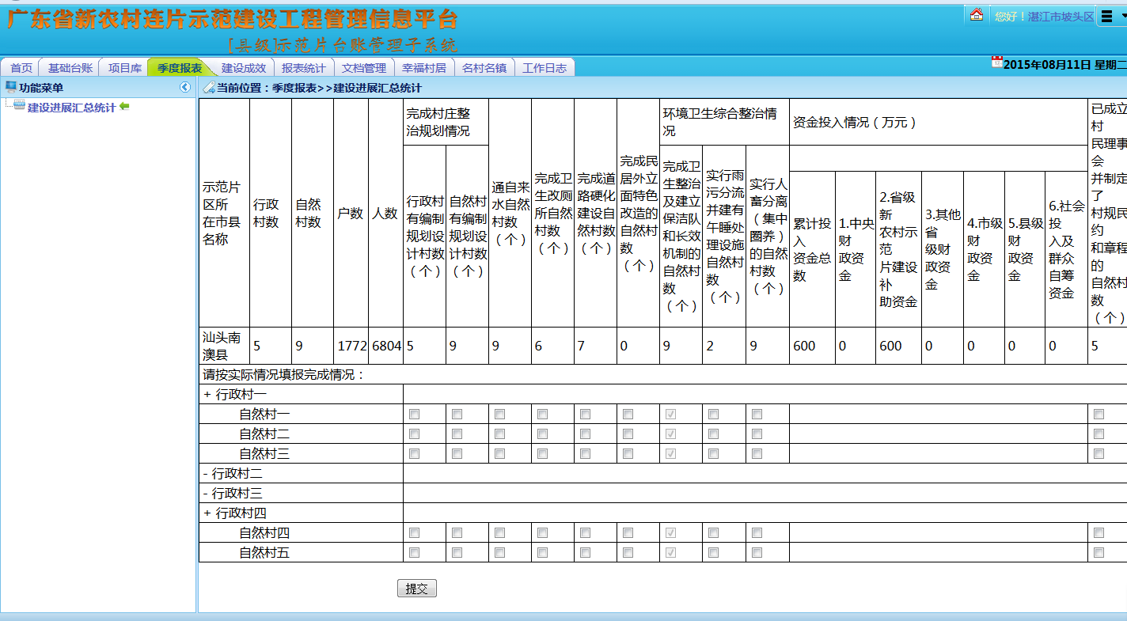

测试账号 市级： 4408 密码admin

市级的项目资金使用报表：

点击【统计报表】🡪【市资金使用报表】

可以根据批次统计资金的使用情况，图形的查看说明和县级的一样：饼图代表个资金百分比….等。如果该批次没有项目，会弹出提示。

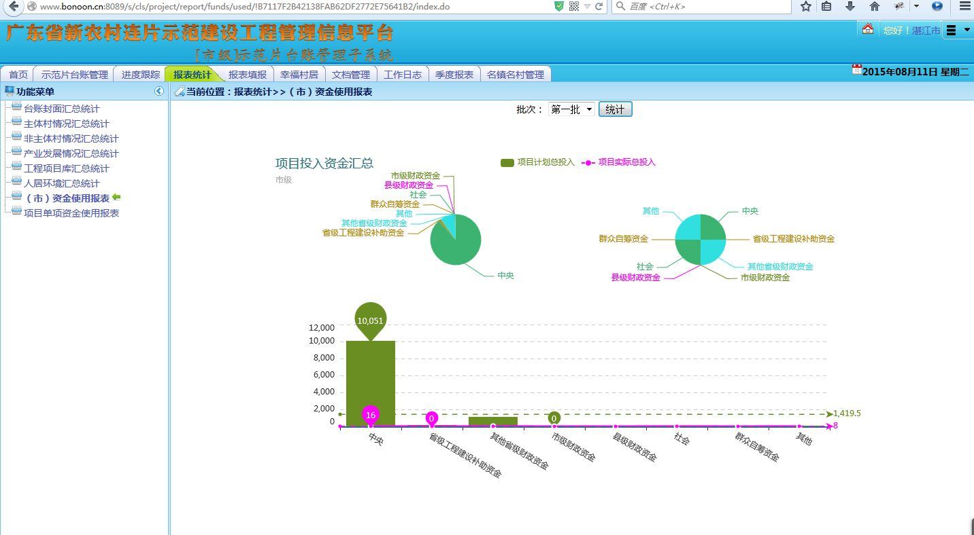

说明： 点击统计的时候加载会有点慢。